ESTRUCTURA DE PROYECTO
Sistema de Gestión de Flota de Transporte
Armando Maldonado Transport Co.
Versión 1.0 · Septiembre 2026
────────────────────────────────────────────────────────────
Documento de arquitectura técnica — USO INTERNO
Stack: Supabase · Next.js · React Native / Expo · Google Cloud Vision
Ruta de guardado: C:\Desarrollo\Proyecto 1735

1. Información General del Proyecto
Este documento describe la arquitectura técnica completa para el sistema de gestión de flota de transporte diseñado para Armando Maldonado. La solución digitaliza la operación de una empresa de subcontratación de transporte en EE. UU., permitiendo el control remoto desde México.

Datos del cliente
Campo | Detalle
Cliente | Armando Maldonado
Empresa | Maldonado Transport Co.
Modelo de negocio | Subcontratista / "comodín" para All Freight, UPS y similares
Operación | Remota desde México, flota en EE. UU.
Flota | ~7 camiones | ~7 choferes (1099, pago por día/ruta)
Clientes clave | All Freight, UPS (empresas que saturan rutas extra)

Problemas que resuelve el sistema
• Pérdida de documentos físicos (manifiestos, firmas en papel)
• Gestión de correos saturados con PDFs escaneados sin orden
• Falta de visibilidad GPS en tiempo real de las unidades
• Control manual ineficiente: agendas en papel, bitácoras físicas
• Dificultad para calcular cobros quincenales y pagos a choferes 1099

2. Stack Tecnológico

Backend / Base de datos
Componente | Tecnología | Justificación
Base de datos | Supabase (PostgreSQL) | BaaS completo: auth, storage, realtime, edge functions
Autenticación | Supabase Auth | JWT con roles (admin / chofer / cliente_externo)
Almacenamiento | Supabase Storage | Buckets para PDFs, fotos de evidencia, comprobantes
Tiempo real GPS | Supabase Realtime Channels | Posición chofer → dashboard admin sin polling
Lógica de negocio | Supabase Edge Functions | Deno / TypeScript para OCR, generación PDF, routing

Frontend web — Panel administrador (Armando)
Componente | Tecnología | Uso
Framework | Next.js 14 (App Router) | Dashboard SSR, reportes, despacho
Mapa GPS | Mapbox GL JS | Rastreo en tiempo real de unidades
UI Library | shadcn/ui + Tailwind CSS | Componentes accesibles y consistentes
Estado | Zustand | Estado global ligero (rutas, filtros)
Deploy | Vercel | CI/CD automático desde GitHub

App móvil — Choferes en campo
Componente | Tecnología | Uso
Framework | React Native + Expo SDK 51 | iOS y Android, un solo codebase
Navegación | Expo Router | Routing tipo Next.js para móvil
Cámara | expo-camera | Captura del manifiesto físico
GPS | expo-location | Tracking de posición en ruta
Push notif. | expo-notifications | Alertas de ruta asignada
Offline queue | expo-sqlite + MMKV | Cola de acciones sin señal
Mapas | react-native-maps | Navegación a punto de entrega

Servicios externos
Servicio | Proveedor | Función
OCR / Extracción | Google Cloud Vision API | Leer manifiestos impresos → JSON de entregas
Geocodificación | Google Maps Geocoding API | Dirección de texto → coordenadas lat/lng
Optimización ruta | Google Routes API | Ordenar entregas por distancia/tiempo
Generación de PDF | pdf-lib (Node.js) | Manifiesto digital + evidencias en un PDF

3. Modelo de Base de Datos — SQL Completo para Supabase
Todas las tablas usan UUID como clave primaria con gen_random_uuid().
La columna updated_at se actualiza automáticamente con un trigger.
Row Level Security (RLS) está habilitado en todas las tablas.
Ejecutar en Supabase > SQL Editor, en el orden presentado.

3.1 Tabla: usuarios
Almacena todos los actores del sistema. El campo rol define el acceso (admin, chofer, cliente_externo). El push_token se usa para enviar notificaciones de ruta a los dispositivos móviles de los choferes.
-- ═══════════════════════════════════════════════════════
-- TABLA: usuarios
-- Roles: admin | chofer | cliente_externo
-- ═══════════════════════════════════════════════════════
CREATE TABLE usuarios (
id uuid PRIMARY KEY DEFAULT gen_random_uuid(),
nombre text NOT NULL,
email text UNIQUE NOT NULL,
telefono text,
rol text NOT NULL CHECK (rol IN ('admin','chofer','cliente_externo')),
activo boolean DEFAULT true,
avatar_url text,
push_token text, -- Expo push notifications
created_at timestamp WITH TIME ZONE DEFAULT now(),
updated_at timestamp WITH TIME ZONE DEFAULT now()
);
COMMENT ON TABLE usuarios IS 'Todos los usuarios del sistema (admin, choferes, clientes)';
COMMENT ON COLUMN usuarios.push_token IS 'Token de Expo para notificaciones push al chofer';

3.2 Tabla: camiones
Registro de la flota. El campo numero_unidad es único y es el identificador que usa el despachador en las operaciones diarias.
-- ═══════════════════════════════════════════════════════
-- TABLA: camiones
-- ═══════════════════════════════════════════════════════
CREATE TABLE camiones (
id uuid PRIMARY KEY DEFAULT gen_random_uuid(),
numero_unidad text NOT NULL UNIQUE,
placa text NOT NULL,
marca text,
modelo text,
anio integer,
capacidad_kg numeric(10,2),
activo boolean DEFAULT true,
notas text,
created_at timestamp WITH TIME ZONE DEFAULT now()
);

3.3 Tabla: rutas
Una ruta es la asignación de un chofer y un camión a un conjunto de entregas para un día específico. Las rutas pasan por los estados: borrador → asignada → en_curso → completada. Está indexada por chofer+fecha para consultas de bitácora.
-- ═══════════════════════════════════════════════════════
-- TABLA: rutas
-- Estados: borrador | asignada | en_curso | completada | cancelada
-- ═══════════════════════════════════════════════════════
CREATE TABLE rutas (
id uuid PRIMARY KEY DEFAULT gen_random_uuid(),
chofer_id uuid REFERENCES usuarios(id) ON DELETE SET NULL,
camion_id uuid REFERENCES camiones(id) ON DELETE SET NULL,
empresa_cliente text NOT NULL, -- All Freight, UPS, etc.
fecha date NOT NULL,
origen text NOT NULL,
destino text NOT NULL,
estado text NOT NULL DEFAULT 'borrador'
CHECK (estado IN ('borrador','asignada','en_curso','completada','cancelada')),
hora_inicio timestamp WITH TIME ZONE,
hora_fin timestamp WITH TIME ZONE,
notas text,
created_by uuid REFERENCES usuarios(id),
created_at timestamp WITH TIME ZONE DEFAULT now(),
updated_at timestamp WITH TIME ZONE DEFAULT now()
);
CREATE INDEX idx_rutas_chofer_fecha ON rutas(chofer_id, fecha);
CREATE INDEX idx_rutas_estado ON rutas(estado);

3.4 Tabla: manifiestos
Cada manifiesto corresponde a la foto que el chofer toma del documento físico. El sistema ejecuta OCR para extraer los datos de entregas y los almacena en ocr_raw como JSONB para auditoría. El PDF generado se guarda en Supabase Storage.
-- ═══════════════════════════════════════════════════════
-- TABLA: manifiestos
-- ═══════════════════════════════════════════════════════
CREATE TABLE manifiestos (
id uuid PRIMARY KEY DEFAULT gen_random_uuid(),
ruta_id uuid REFERENCES rutas(id) ON DELETE CASCADE,
chofer_id uuid REFERENCES usuarios(id) ON DELETE SET NULL,
camion_id uuid REFERENCES camiones(id) ON DELETE SET NULL,
numero_manifiesto text NOT NULL,
empresa_cliente text NOT NULL,
fecha_servicio date NOT NULL,
pdf_url text, -- URL en Supabase Storage
foto_original_url text, -- Foto tomada por el chofer
ocr_raw jsonb, -- Respuesta cruda del OCR (Vision API)
total_entregas integer DEFAULT 0,
total_kg numeric(10,2) DEFAULT 0,
estado text DEFAULT 'procesando'
CHECK (estado IN ('procesando','activo','completado')),
created_at timestamp WITH TIME ZONE DEFAULT now()
);
CREATE INDEX idx_manifiestos_numero ON manifiestos(numero_manifiesto);
CREATE INDEX idx_manifiestos_ruta ON manifiestos(ruta_id);

3.5 Tabla: entregas
Cada fila es una parada individual del manifiesto. El campo orden_ruta define la secuencia optimizada (más cercana primero). Al confirmar la entrega, el chofer sube una foto y el sistema valida el número de entrega contra el manifiesto por OCR.
-- ═══════════════════════════════════════════════════════
-- TABLA: entregas
-- Estados: pendiente | en_camino | entregado | fallido
-- ═══════════════════════════════════════════════════════
CREATE TABLE entregas (
id uuid PRIMARY KEY DEFAULT gen_random_uuid(),
manifiesto_id uuid REFERENCES manifiestos(id) ON DELETE CASCADE,
numero_entrega text NOT NULL,
cliente_nombre text,
direccion text NOT NULL,
ciudad text,
estado_direccion text,
zip text,
kilos numeric(8,2),
piezas integer,
estado text NOT NULL DEFAULT 'pendiente'
CHECK (estado IN ('pendiente','en_camino','entregado','fallido')),
orden_ruta integer, -- Posición en la secuencia optimizada
lat_destino numeric(10,7),
lng_destino numeric(10,7),
lat_entrega numeric(10,7), -- Coordenada real donde se entregó
lng_entrega numeric(10,7),
foto_evidencia_url text,
firma_url text,
notas_entrega text,
entregado_at timestamp WITH TIME ZONE,
created_at timestamp WITH TIME ZONE DEFAULT now()
);
CREATE INDEX idx_entregas_manifiesto ON entregas(manifiesto_id);
CREATE INDEX idx_entregas_estado ON entregas(estado);
CREATE UNIQUE INDEX uix_entrega_num_manifest
ON entregas(manifiesto_id, numero_entrega);

3.6 Tabla: ubicaciones_gps
Tabla de solo inserción. El chofer publica su posición cada 10-15 segundos mientras la ruta está en curso. Se particiona por rango de fecha para manejar el volumen sin degradar el rendimiento con el tiempo.
-- ═══════════════════════════════════════════════════════
-- TABLA: ubicaciones_gps
-- Registro histórico de posiciones (INSERT ONLY)
-- ═══════════════════════════════════════════════════════
CREATE TABLE ubicaciones_gps (
id bigint GENERATED ALWAYS AS IDENTITY PRIMARY KEY,
chofer_id uuid REFERENCES usuarios(id) ON DELETE CASCADE,
ruta_id uuid REFERENCES rutas(id) ON DELETE CASCADE,
latitud numeric(10,7) NOT NULL,
longitud numeric(10,7) NOT NULL,
velocidad_kmh numeric(5,1),
precision_m numeric(6,1), -- GPS accuracy in meters
registrado_at timestamp WITH TIME ZONE DEFAULT now()
) PARTITION BY RANGE (registrado_at);
-- Partición inicial (ajustar por mes en producción)
CREATE TABLE ubicaciones_gps_2026
PARTITION OF ubicaciones_gps
FOR VALUES FROM ('2026-01-01') TO ('2027-01-01');
CREATE INDEX idx_gps_chofer_tiempo
ON ubicaciones_gps(chofer_id, registrado_at DESC);

3.7 Tabla: pagos_choferes
Registro quincenal de pagos. El campo total es una columna generada automáticamente por PostgreSQL (monto_base + extras - deducciones). El estado borrador permite al admin revisar antes de aprobar el pago.
-- ═══════════════════════════════════════════════════════
-- TABLA: pagos_choferes
-- Periodos quincenales; estado: borrador | aprobado | pagado
-- ═══════════════════════════════════════════════════════
CREATE TABLE pagos_choferes (
id uuid PRIMARY KEY DEFAULT gen_random_uuid(),
chofer_id uuid REFERENCES usuarios(id) ON DELETE CASCADE,
periodo_inicio date NOT NULL,
periodo_fin date NOT NULL,
rutas_count integer DEFAULT 0,
entregas_count integer DEFAULT 0,
monto_base numeric(10,2) NOT NULL DEFAULT 0,
extras numeric(10,2) DEFAULT 0,
deducciones numeric(10,2) DEFAULT 0,
total numeric(10,2) GENERATED ALWAYS AS
(monto_base + extras - deducciones) STORED,
estado text DEFAULT 'borrador'
CHECK (estado IN ('borrador','aprobado','pagado')),
comprobante_url text,
notas text,
aprobado_por uuid REFERENCES usuarios(id),
aprobado_at timestamp WITH TIME ZONE,
created_at timestamp WITH TIME ZONE DEFAULT now()
);
CREATE UNIQUE INDEX uix_pago_chofer_periodo
ON pagos_choferes(chofer_id, periodo_inicio, periodo_fin);

3.8 Tabla: extras_servicio
Cualquier cargo adicional que no está en la ruta base: pick-ups no programados, tiempo de espera, combustible. Requiere aprobación del admin antes de sumarse al pago quincenal.
-- ═══════════════════════════════════════════════════════
-- TABLA: extras_servicio
-- Cargos adicionales por pickup, espera, combustible, etc.
-- ═══════════════════════════════════════════════════════
CREATE TABLE extras_servicio (
id uuid PRIMARY KEY DEFAULT gen_random_uuid(),
chofer_id uuid REFERENCES usuarios(id) ON DELETE CASCADE,
ruta_id uuid REFERENCES rutas(id) ON DELETE CASCADE,
tipo text NOT NULL
CHECK (tipo IN ('pickup','espera','combustible','otro')),
descripcion text,
monto numeric(8,2) NOT NULL,
evidencia_url text,
aprobado boolean DEFAULT false,
aprobado_por uuid REFERENCES usuarios(id),
created_at timestamp WITH TIME ZONE DEFAULT now()
);

3.9 Row Level Security — Políticas de acceso
Supabase ejecuta estas políticas a nivel de base de datos. Ninguna consulta desde el cliente puede bypassearlas. Los admins ven todo; los choferes solo ven sus propios registros.
-- ═══════════════════════════════════════════════════════
-- ROW LEVEL SECURITY (Supabase)
-- ═══════════════════════════════════════════════════════
-- Habilitar RLS en todas las tablas
ALTER TABLE usuarios ENABLE ROW LEVEL SECURITY;
ALTER TABLE camiones ENABLE ROW LEVEL SECURITY;
ALTER TABLE rutas ENABLE ROW LEVEL SECURITY;
ALTER TABLE manifiestos ENABLE ROW LEVEL SECURITY;
ALTER TABLE entregas ENABLE ROW LEVEL SECURITY;
ALTER TABLE ubicaciones_gps ENABLE ROW LEVEL SECURITY;
ALTER TABLE pagos_choferes ENABLE ROW LEVEL SECURITY;
ALTER TABLE extras_servicio ENABLE ROW LEVEL SECURITY;
-- Admin ve todo
CREATE POLICY "admin_all" ON rutas
FOR ALL USING (auth.jwt() ->> 'rol' = 'admin');
-- Chofer solo ve sus propias rutas
CREATE POLICY "chofer_own_rutas" ON rutas
FOR SELECT USING (chofer_id = auth.uid());
-- Chofer solo inserta su propia ubicación GPS
CREATE POLICY "chofer_own_gps" ON ubicaciones_gps
FOR INSERT WITH CHECK (chofer_id = auth.uid());
-- Chofer actualiza solo sus entregas
CREATE POLICY "chofer_update_entregas" ON entregas
FOR UPDATE USING (
manifiesto_id IN (
SELECT id FROM manifiestos WHERE chofer_id = auth.uid()
)
);

3.10 Supabase Storage — Buckets y políticas
Tres buckets privados para los archivos del sistema. Las URLs de acceso se generan como signed URLs con expiración, nunca se exponen públicamente.
-- ═══════════════════════════════════════════════════════
-- SUPABASE STORAGE BUCKETS
-- ═══════════════════════════════════════════════════════
-- Ejecutar en el dashboard de Supabase > Storage
-- o vía API de administración:
-- Bucket para PDFs de manifiestos (privado)
INSERT INTO storage.buckets (id, name, public)
VALUES ('manifiestos', 'manifiestos', false);
-- Bucket para fotos de evidencia de entrega (privado)
INSERT INTO storage.buckets (id, name, public)
VALUES ('evidencias', 'evidencias', false);
-- Bucket para comprobantes de pago (privado)
INSERT INTO storage.buckets (id, name, public)
VALUES ('comprobantes', 'comprobantes', false);
-- Política: choferes suben evidencias
CREATE POLICY "chofer_upload_evidencias"
ON storage.objects FOR INSERT
WITH CHECK (bucket_id = 'evidencias'
AND auth.jwt() ->> 'rol' IN ('chofer','admin'));

4. Arquitectura de Vistas Principales

4.1 Panel Web — Administrador (Armando)

Vista / Módulo | Ruta URL | Descripción | Datos clave
Dashboard general | /dashboard | KPIs del día, alertas, estado de flota | Rutas activas, % entregas completas, choferes en campo
Despacho de rutas | /rutas/nueva | Crear y asignar rutas a chofer + camión | Selector de chofer, camión, fecha, empresa cliente
Mapa GPS en vivo | /mapa | Posición en tiempo real de todas las unidades | Supabase Realtime → Mapbox GL, ETA por entrega
Manifiestos | /manifiestos | Buscar y ver manifiestos por folio o fecha | PDF viewer, fotos de evidencia, estado por entrega
Bitácora del día | /bitacora | Resumen diario de servicios por chofer | Entregas completadas, fallidas, extras reportados
Reportes quincenales | /reportes | Generación de PDF para cobrar al cliente | Filtro por periodo, empresa, exportar PDF/Excel
Gestión de pagos | /pagos | Calcular y aprobar pagos 1099 por chofer | Periodos, extras, historial, cambio de estado
Catálogo de choferes | /choferes | CRUD de choferes y asignación de camiones | Perfil, documentos 1099, historial de rutas
Catálogo de camiones | /camiones | CRUD de flota | Placas, unidad, estado activo/inactivo

4.2 App Móvil — Chofer en campo

Pantalla | Descripción | Acciones principales
Home / Mi ruta | Lista priorizada de entregas del día, mapa resumen | Ver siguiente entrega, navegar, llamar al dispatcher
Captura de manifiesto | Cámara que genera PDF y ejecuta OCR automático | Tomar foto, confirmar datos extraídos, corregir si OCR falla
Ruta optimizada | Lista reordenada: más cercana primero, más lejana al final | Iniciar ruta, ver mapa con todas las paradas
Navegación a entrega | Mapa con dirección activa, integración con Google Maps / Waze | Abrir navegador externo, marcar "llegué"
Confirmar entrega | Cámara para foto de evidencia + notas opcionales | Tomar foto, validación OCR del número, marcar "entregado"
Reportar extra | Formulario de cargo adicional (tipo, monto, descripción) | Seleccionar tipo, ingresar monto, subir foto opcional
Mi historial | Rutas anteriores, estatus de pagos recibidos | Ver bitácora, descargar recibo de pago quincenal
Perfil | Datos personales, documentos 1099, notificaciones | Editar teléfono, activar/desactivar push notifications

5. Flujos de Procesos Clave

5.1 Flujo de procesamiento de manifiesto (OCR)
Este es el flujo más crítico del sistema. Transforma una foto de papel en una ruta optimizada de entregas.
Paso | Actor | Acción | Sistema
1 | Chofer | Toma foto del manifiesto físico | expo-camera → Supabase Storage
2 | Sistema | Genera PDF con la imagen y metadatos | Edge Function → pdf-lib
3 | Sistema | Ejecuta OCR sobre la imagen | Google Cloud Vision API
4 | Sistema | Extrae: número, cliente, dirección, kg | Parser JSON → tabla entregas
5 | Chofer | Revisa y corrige datos en pantalla | UI de confirmación en app
6 | Sistema | Geocodifica cada dirección | Google Maps Geocoding API
7 | Sistema | Optimiza el orden de entregas | Google Routes API (TSP)
8 | Chofer | Ve la ruta lista para ejecutar | Home screen actualizado

5.2 Flujo de confirmación de entrega
Paso | Actor | Acción | Resultado en BD
1 | Chofer | Llega al destino | GPS registra lat/lng en ubicaciones_gps
2 | Chofer | Toma foto de evidencia (nota firmada) | Foto → Supabase Storage (bucket evidencias)
3 | Sistema | OCR valida número de entrega en la foto | Coteja con entregas.numero_entrega
4 | Sistema | Marca entrega como "entregado" | entregas.estado = 'entregado', entregado_at = now()
5 | Sistema | Actualiza contador del manifiesto | manifiestos.total_entregas (trigger)
6 | Admin | Ve entrega confirmada en dashboard | Supabase Realtime push al panel web

5.3 Flujo de pago quincenal 1099
Paso | Actor | Acción
1 | Sistema | Al cierre del periodo, agrupa rutas del chofer y calcula monto_base
2 | Chofer | Reporta extras pendientes de aprobación antes del corte
3 | Admin | Aprueba o rechaza cada extra en el panel web
4 | Sistema | Genera registro en pagos_choferes con total calculado automáticamente
5 | Admin | Cambia estado de "borrador" a "aprobado"
6 | Admin | Realiza pago externo y sube comprobante
7 | Sistema | Estado cambia a "pagado"; chofer recibe notificación push

6. Decisiones de Arquitectura Críticas

6.1 Modo offline en la app del chofer
Los choferes operan en zonas con cobertura variable. La app debe funcionar sin internet y sincronizar al recuperar señal.
Solución: Cola local con expo-sqlite + MMKV.
• Fotos de evidencia se guardan localmente hasta tener señal.
• Acciones (confirmar entrega, reportar extra) se encolan y se procesan en orden.
• Indicador visual en la app muestra cuántas acciones están pendientes de sync.
• Nunca se pierde una entrega confirmada aunque se corte el internet.

6.2 OCR con fallback manual
El OCR no tendrá 100% de precisión con todos los formatos de manifiesto de diferentes empresas.
Solución: Pantalla de confirmación obligatoria post-OCR.
• El chofer SIEMPRE ve los datos extraídos antes de confirmar.
• Campos con baja confianza OCR se resaltan en amarillo para revisión.
• El chofer puede editar cualquier campo manualmente.
• Los datos corregidos retroalimentan al modelo para mejorar la precisión.

6.3 Portal de solo lectura para clientes externos
Los clientes como All Freight o UPS pueden necesitar ver el estado de sus entregas sin tener cuenta en el sistema.
Solución: Enlace token firmado con acceso restringido.
• Admin genera un enlace único por ruta/manifiesto con expiración.
• El cliente ve: mapa de la ruta, estado de cada entrega, fotos de evidencia.
• Sin login, sin acceso a datos de otros clientes, sin capacidad de editar.
• URL firmada con JWT de solo lectura, expira en 72 horas.

6.4 Particionamiento de la tabla GPS
La tabla ubicaciones_gps puede crecer muy rápido (7 choferes × 6 horas × 240 registros/hora = ~10,000 filas/día). Se particiona por mes para mantener el rendimiento a largo plazo. Los datos históricos de más de 90 días se pueden mover a almacenamiento frío (Supabase no ofrece esto nativo; usar pg_partman o un job programado).

7. Próximos Pasos y Fases de Desarrollo
Fase | Duración | Entregables
Fase 1 — Fundación | 3 semanas | Proyecto Supabase + esquema SQL completo + auth + RLS + buckets de storage
Fase 2 — App móvil core | 4 semanas | Login, captura de manifiesto, OCR, confirmación de entregas con foto
Fase 3 — GPS y despacho | 3 semanas | Rastreo en tiempo real, panel web de mapa, módulo de asignación de rutas
Fase 4 — Finanzas | 2 semanas | Bitácora diaria, extras, pago quincenal 1099, reportes en PDF
Fase 5 — Portal cliente | 1 semana | Enlace firmado de solo lectura para clientes como All Freight
Fase 6 — QA y lanzamiento | 2 semanas | Pruebas con choferes reales, ajustes OCR, deploy producción

Total estimado: ~15 semanas para v1.0 en producción.
Prioridad de inicio: Fase 1 (Supabase) y Fase 2 (App móvil) pueden comenzar en paralelo.
Punto de validación temprana: al finalizar Fase 2, probar con 1–2 choferes en campo.

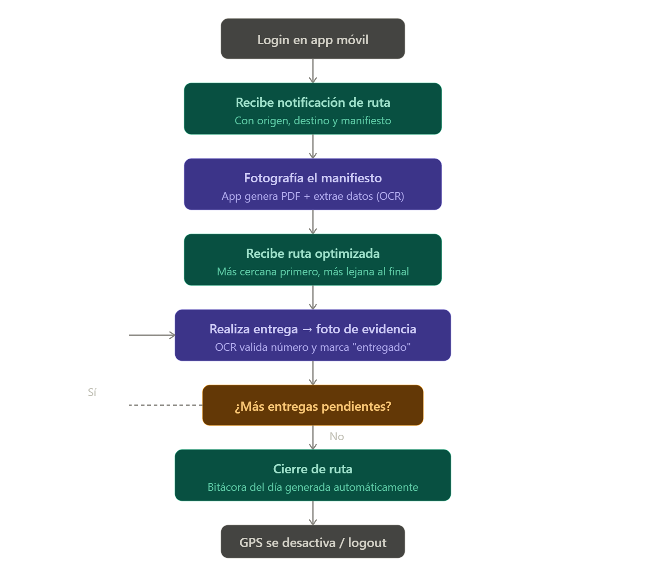

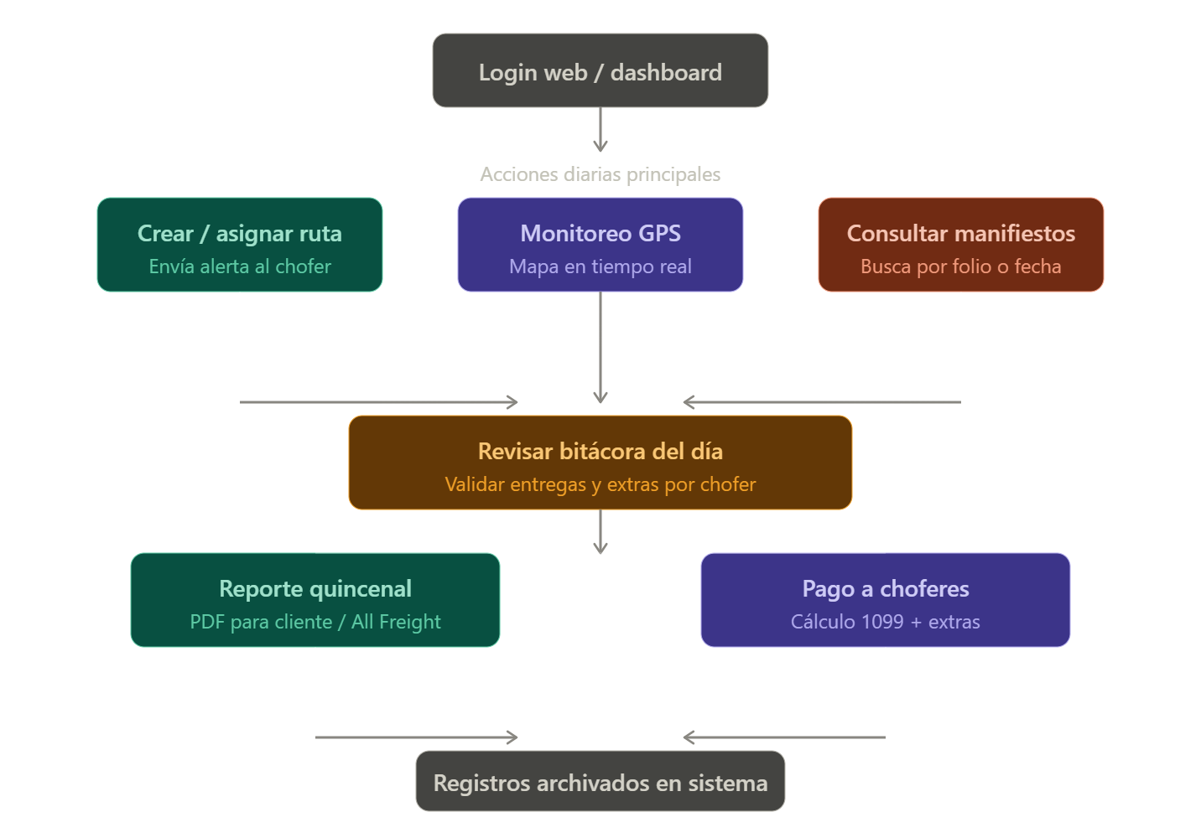

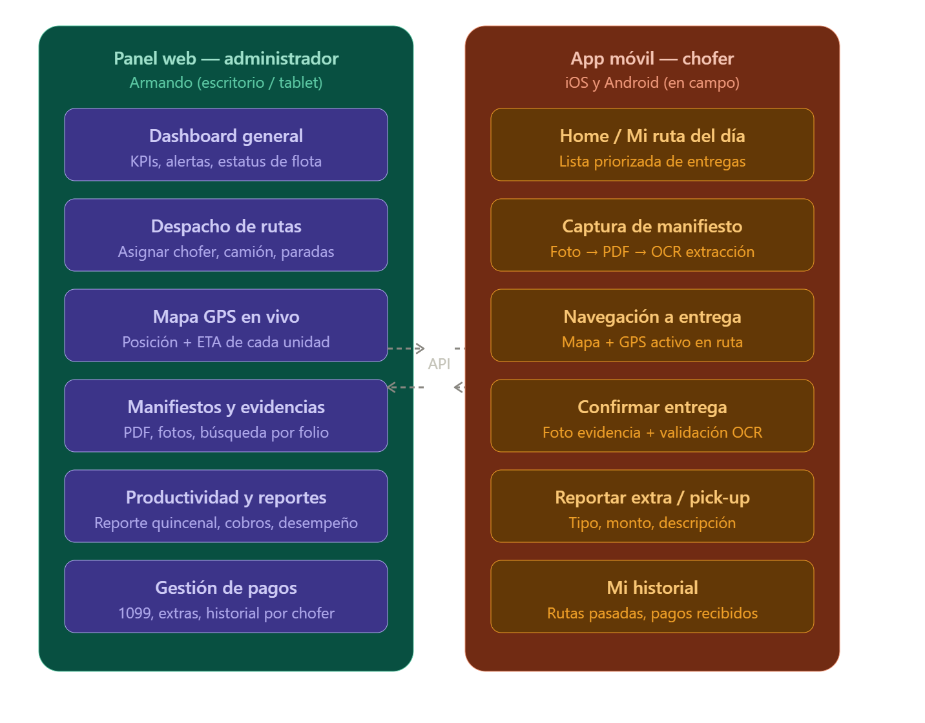

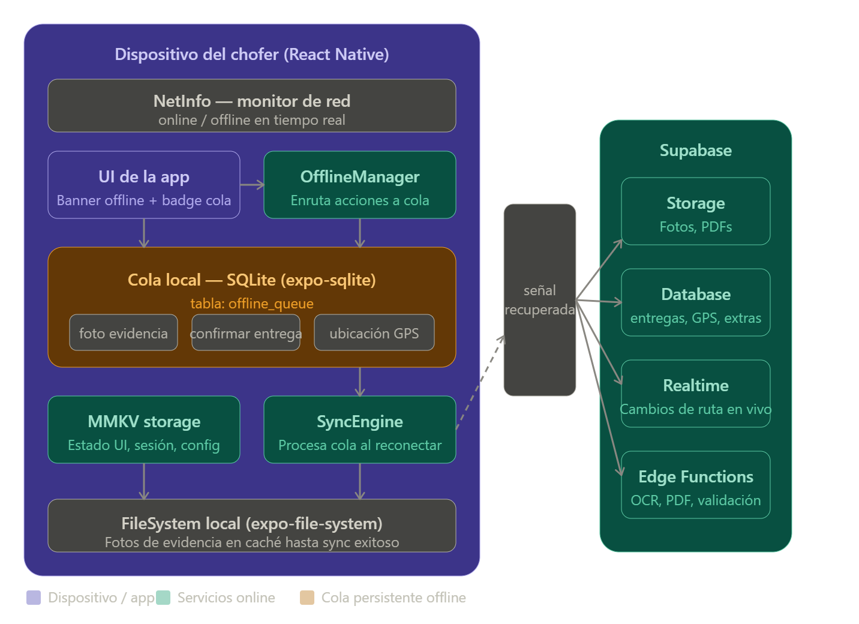
────────────────────────────────────────────────────────────
Documento generado automáticamente · Proyecto Transporte Maldonado · v1.0

